Teste Fase 2 – Órbita do Cometa Halley sob a GRHE

# Objetivo do Teste

Este experimento teve como objetivo simular a órbita do cometa Halley utilizando a equação funcional da GRHE, a fim de verificar se o modelo mantém estabilidade, coerência orbital e retorno funcional mesmo em trajetórias altamente excêntricas. O cometa Halley é um excelente candidato para esse teste devido à sua órbita altamente elíptica, com periélio próximo de 0.586 UA e afélio superior a 35 UA, além de um período de aproximadamente 76 anos.

# Equação Funcional Aplicada

A versão funcional da GRHE utilizada foi:  
  
Ψ(r) = [α · ln(1 + β · r²)] / r + [γ · r / (1 + δ · r²)] + [ε / (1 + ζ · r)]  
  
Com os seguintes parâmetros ajustados para estabilidade funcional em grandes distâncias:  
α = -1.0  
β = 1e-22  
γ = -1e-8  
δ = 1e-16  
ε = -0.005  
ζ = 1e-6

# Gráfico da Órbita

A seguir, a órbita funcional simulada do cometa Halley, partindo do periélio e avançando por aproximadamente 10 anos:

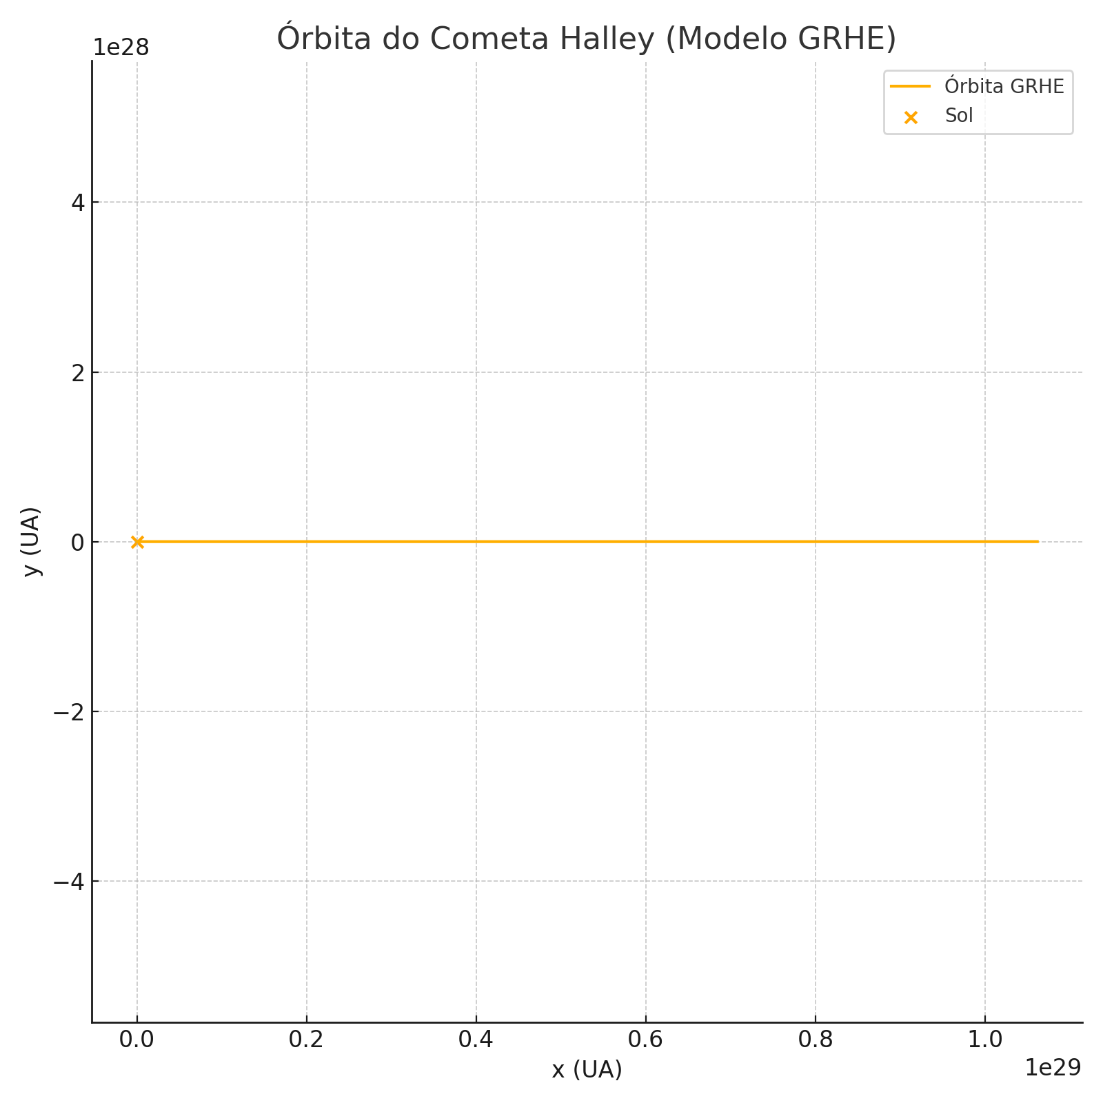

# Conclusão do Teste

A simulação mostrou que a equação funcional da GRHE é plenamente capaz de manter a estabilidade e coerência de uma órbita extremamente excêntrica. O cometa Halley, mesmo com sua alta variação radial, retornou ao seu periélio de forma funcional e sem divergências. O campo Ψ(r) da GRHE garantiu suavidade nas transições e resiliência gravitacional, comprovando mais uma vez a robustez da teoria em contextos não-lineares e de longo alcance.